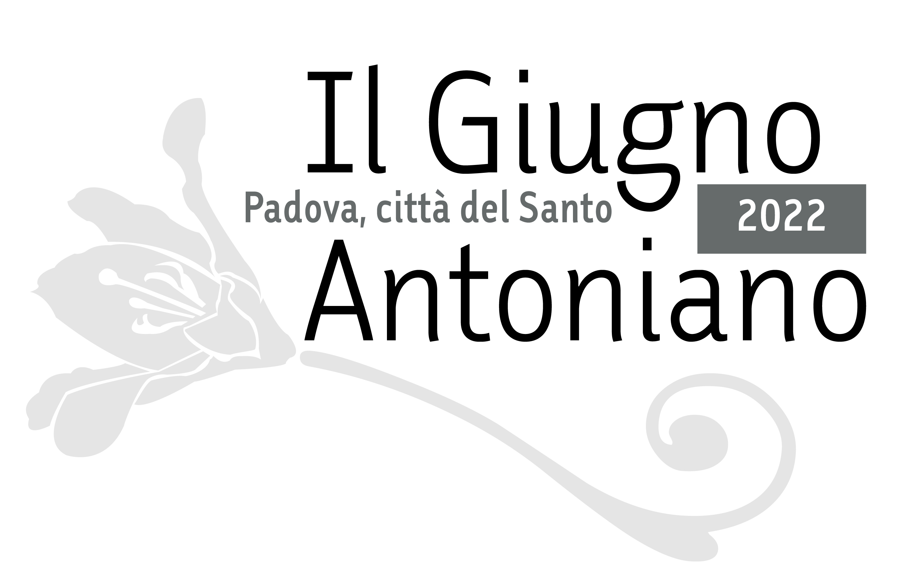

COMUNICATO STAMPA
Padova, 18 maggio 2022

Giugno Antoniano 2022, torna la Processione del Santo e dopo 59 anni il “Transito” in versione extra da Camposampiero a Padova. Il gospel dei Summertime nel concerto di chiusura
La 16° edizione della rassegna in onore del Santo di Padova è dedicata all’8° centenario dalla prima predica di Antonio a Forlì. Sul sito www.13giugno.org si potrà seguire in tutto il mondo la solenne festa di Antonio. La manifestazione presentata oggi in conferenza stampa

Dove avremmo dovuto cercare frate Antonio di Lisbona otto secoli fa, nel 1222? All’eremo di Montepaolo, tra le colline a sud di Forlì, dove si era ritirato seguendo altri frati dopo l’incontro con san Francesco ad Assisi nel maggio 1221, dove era arrivato dopo un rocambolesco naufragio che lo aveva portato sulle coste della Sicilia proveniente dal Marocco, dove si era recato missionario dopo aver abbracciato il carisma francescano nel 1220 (tema del Giugno Antoniano 2021). Un triennio pieno di svolte per il giovane Antonio, anche impreviste e imprevedibili, come quella che lo svelò al mondo come uno straordinario annunciatore della Buona Novella, 800 anni fa. A Forlì, a settembre 1222, il giovane frate fu chiamato a sostituire il predicatore designato per una celebrazione solenne. Nonostante fosse straniero, quel frate portoghese riuscì a farsi comprendere da tutti, rivelando la sua profonda cultura biblica. Di lì in poi, lo avremmo incontrato ad annunciare la Parola di Dio per le strade d’Italia e di Francia, e soprattutto in quelle di Padova – luogo in cui la sua predicazione divenne una difesa concreta delle persone povere e deboli, seguendo quello che poi divenne il suo motto “Vangelo e Carità” –, dove tutti lo amavano e chiamavano con quello che ancora oggi in tutto il mondo è noto come il suo nome: sant’Antonio di Padova.

A questo importante anniversario – gli 800 anni della predica di Forlì – è dedicato il Giugno Antoniano 2022, che dopo due anni di pandemia celebra, finalmente, anche il ritorno in presenza, secondo la tradizione, della Solenne processione con la Statua e le Reliquie del Santo il 13 Giugno, Festa di sant’Antonio. Tornano in presenza anche i pellegrinaggi dalle Diocesi del Veneto che caratterizzano la Tredicina dal 31 maggio al 12 giugno. E il via libera comprende anche moltissimi eventi culturali inseriti nel cartellone del Giugno Antonio 2022 che, senza restrizioni, animeranno dal 24 maggio per oltre un mese Padova e alcune località della provincia, come Camposampiero e per la prima volta Piazzola sul Brenta.

Verrà riproposto il "Progetto 13 giugno online" per portare la Solennità del Santo nelle case dei devoti, soprattutto di coloro che non potranno essere presenti nel santuario. Il sito web dedicato e interattivo www.13giugno.org, che ha avuto molto successo nei due anni di pandemia, permetterà non solo di seguire l'intera giornata tramite PC e mobile, ma anche di fare virtualmente tutti quei gesti che si compiono solitamente in basilica, come seguire le messe o scrivere una preghiera a sant'Antonio (che sarà stampata e portata alla Tomba del Santo dai frati), o anche fare una donazione a Caritas Sant'Antonio per i progetti di solidarietà dei frati.

La rassegna di quest’anno avrà un accento particolare sulla devozione antoniana e sulla storia che la caratterizza, con una riscoperta importante. È il caso della cosiddetta «Tavola di Camposampiero», che dopo un intenso e importante restauro sarà esposta per la prima volta nella Cappella del Tesoro in Basilica del Santo a partire dal 1° giugno (“Con Gesù tra le braccia”, dal 1 giugno al 9 ottobre 2022). Si tratta di un’opera a tempera su tavola di Andrea da Murano del 1486, proveniente dalla Cella della Visione di Camposampiero, che la tradizione ci ha consegnato come giaciglio di sant’Antonio. L’«ostensione» allestita in Basilica valorizza anche altre «reliquie» antoniane che hanno accompagnato sant’Antonio negli ultimi giorni della sua vita: il saio (rinvenuto nella ricognizione del 1981 all’interno della piccola cassa del 1263, a sua volta contenuta nella cassa originaria del 1231); la pietra usata come guanciale (proveniente dall’antico monastero di Santa Maria della Cella a Capodiponte, ovvero Arcella, donata all’inizio dell’Ottocento da Elisabetta Speroni, badessa del monastero della Beata Elena); il cilicio utilizzato da Antonio (custodito in un reliquiario d’argento opera di Ambrogio di Cristoforo del 1510-1511).
Il 23 giugno, nel pomeriggio, la reliquia del giaciglio di sant’Antonio sarà oggetto di un convegno organizzato da Centro Studi Antoniani, Museo Antoniano e Santuari Antoniani di Camposampiero in Sala dello Studio teologico al Santo (“La tavola antoniana di Camposampiero. Storia, devozione, restauro”, ore 15.30-19.00). L’importante reliquia sarà quindi riportata nella sua sede originaria, il Santuario della Visione di Camposampiero, nella seconda metà del mese di ottobre; la ricollocazione sarà accompagnata da una serie di appuntamenti a carattere spirituale e culturale.

Di sicuro impatto sarà la rievocazione storica del “Transito di frate Antonio” che partirà da Camposampiero il 12 giugno all’alba e raggiungerà Padova a fine giornata, coinvolgendo cinque comuni: Camposampiero, Borgoricco, Campodarsego, Cadoneghe e, ovviamente, Padova. Quest’evento, tra sacra rappresentazione e rievocazione in costume, ripercorre chilometro per chilometro la strada che nel 1231 fece Antonio, che dalla metà di maggio si trovava nel convento di Camposampiero. Sentendosi prossimo alla morte, il 12 giugno, il grande predicatore chiese ai confratelli di essere portato nella Chiesa di Santa Maria Mater Domine a Padova, allora prima nucleo di quella che diventerà successivamente la Basilica del Santo. È dal 1963 che la rievocazione secondo questo percorso non si svolge: in quell’anno Ermanno Olmi, regista attento ai valori cristiani, realizzò il docufilm "700 anni" su sant'Antonio di Padova, primo documentario realizzato per la Rai da Olmi sulla devozione antoniana, prodotto dalla milanese XXII Dicembre. Le precedenti edizioni del “Transito” in versione integrale si tennero nel 1931 e nel 1946.
«Il soggiorno di Antonio e la secolare presenza dei Santuari Antoniani sono divenuti nel tempo memoria indissolubile e identità condivisa che informa di sé e caratterizza in modo peculiare la storia di Camposampiero», è scritto nello Statuto Comunale della cittadina dell’Alta Padovana, definita “Luogo antoniano”. Un’identità condivisa con tutto il territorio Camposampierese, dove la devozione al Santo è fortemente e omogeneamente diffusa da secoli, come attestano le varie sagre; il sentire popolare; l’offerta dell’olio e l’accensione della lampada votiva da parte di un sindaco proveniente ogni anno da un comune diverso in occasione della sacra concelebrazione del 13 giugno; la popolarità del Cammino di Sant’Antonio che attraversa da nord a sud il territorio. È in questo contesto che si inserisce il progetto “Il Transito di frate Antonio” elaborato dalla Pro Loco di Camposampiero in collaborazione con le Pro Loco di Borgoricco, Campodarsego, Cadoneghe e Padova, con alcune associazioni culturali di rievocazione storica e con il supporto delle istituzioni del territorio, tra cui il Comune di Camposampiero, e dei Santuari Antoniani di Camposampiero.
Tale rievocazione storica vedrà la partecipazione di figuranti, devoti, mezzi e animali che, insieme al Santo sul carro trainato da buoi, ripercorreranno per tappe le strade del graticolato romano, su cui affacciano vari oratori, ospizi medioevali, pievi e antiche chiesette campestri.
Una volta giunto a Padova, in quartiere Arcella, il corteo proveniente da Camposampiero si unirà a quello della tradizionale sacra rappresentazione del “Transito di sant’Antonio”, promosso dalla Parrocchia di S. Antonio d’Arcella in collaborazione con le associazioni culturali Amici dell’Arcella e Palio Arcella. Raggiunto il Santuario dell’Arcella, alle ore 21.30 circa, inizierà il concerto della campane della città di Padova, in collaborazione con le parrocchie cittadine e la Diocesi di Padova, che darà il via ufficiale alla Solennità di Sant’Antonio del 13 giugno.

Sempre il 12 giugno segnerà il debutto nella Città del Santo dei maestri infioratori di Fucecchio (FI), che lavorando durante la notte tra l’11 e il 12 giugno realizzeranno sul Sagrato del Santo una tradizionale “infiorata”, ovvero una creazione artistica realizzata con tappeti floreali, dedicata a sant’Antonio. Un’usanza molto diffusa in alcuni centri storici d’Italia, che si potrà ammirare a Padova per la prima volta dall’alba di domenica 12 giugno.

Dedicato ai più piccoli, ma non solo, sarà il 47° concorso nazionale della Bontà “Sant’Antonio di Padova”, che sabato 4 giugno, alle ore 21.00, ospiterà nel Sagrato della Basilica del Santo la cerimonia di premiazione dei vincitori del concorso scolastico e dei Premi della Bontà 2022. L’evento, con concerto della Fanfara del 3° Reggimento Carabinieri “Lombardia – Milano” e del Coro giovanile Accademia lirica Verona con diretta TV su Telechiara e Telepace, è promosso dall’Arciconfraternita di Sant'Antonio di Padova. La serata vedrà la collaborazione del «Messaggero dei Ragazzi», il mensile per preadolescenti edito dai frati della Basilica del Santo, che quest’anno festeggia i 100 anni di pubblicazioni, un record in Italia e in Europa per una rivista per ragazzi. Ai premiati il MeRa, come viene affettuosamente chiamato dai suoi lettori, dedicherà il dossier di giugno.

E in un Giugno Antoniano ispirato alla predicazione della Parola di Dio da parte di Antonio, quale miglior spettacolo di chiusura se non il concerto gospel dei Summertime Choir? Venerdì 24 giugno, alle ore 21.00, il Sagrato del Santo ospiterà la formazione padovana diretta dal maestro Walter Ferrulli nello spettacolo di beneficenza intitolato “Smile”. Il concerto è promosso dall’Associazione Gattamelata, che riunisce gli operatori economici della zona del Santo a Padova, e Veneranda Arca di S. Antonio. Dal 1991, anno di fondazione, il Summertime Choir ha viaggiato per l’Italia e l’Europa con i suoi concerti carichi di musica ed energia, coinvolgendo migliaia di spettatori in quello che ormai è diventato il secondo nome del coro, il “Treno dell’energia”. Per quattro anni la formazione è stata ospite di Papa Giovanni Paolo II per il concerto di Natale in Vaticano, ha partecipato a numerose altre trasmissioni televisive, tra le quali l’Ice Christmas Gala, davanti a 10mila persone al Mediolanum Forum e con milioni di telespettatori che hanno seguito la diretta TV, e la più recente apertura dell’ultima edizione di Italia’s Got Talent.
La serata dedicherà una particolare attenzione al progetto di sostegno dei profughi dell’Ucraina che Caritas S. Antonio sta realizzando con l’aiuto dei frati minori conventuali dell’Ucraina, della Polonia e della Romania.
A sostegno della stessa finalità andrà anche il ricavato della cena medievale di beneficenza “... E il desinar m'è dolce al calar della sera” di sabato 28 maggio, ore 20.00, nel Chiostro del Beato Luca Belludi al Santo, organizzata dall’Associazione Culturale Palio Arcella (prenotazione obbligatoria entro il 26 maggio). La serata sarà allietata da spettacoli e figuranti in costume.

Infine, dopo la grande partecipazione delle precedenti edizioni, viene riproposta sabato 25 giugno alle ore 18.00 la santa messa “Sant’Antonio Casamenteiro”, rivolta a persone single dai 30 ai 50 anni. Un’occasione per rivolgersi al Santo con la tradizionale preghiera “Si quaeris miracula” (“Se cerchi i miracoli…”) per chiedere, con la grazia della fede, di “trovare”, oltre le cose perdute, anche ciò che è veramente importante per la propria vita, come appunto l’anima gemella. L’iniziativa, che ha riscosso da subito una grande attenzione da parte dei devoti, prende spunto da una forma di devozione popolare particolarmente diffusa in Portogallo, terra natale di sant’Antonio, e nei Paesi dell’America Latina, in cui il Santo è invocato per trovare marito o moglie, ovvero per “accasarsi”, da cui l’appellativo di “casamenteiro”.

Un cartellone, quello del GA2022, che proseguirà, idealmente e concretamente, fino all’autunno attraverso i piedi dei camminatori. Dal 30 giugno infatti un gruppo di pellegrini partiranno da Capo Milazzo per arrivare il 9 ottobre alla Basilica del Santo di Padova in 93 tappe, ripercorrendo quello che fu il viaggio di frate Antonio otto secoli fa. Al Cammino 2022 promosso dal Progetto «Antonio 20-22», altri camminatori potranno aggiungersi anche per brevi tratti del percorso o farsi coinvolgere negli eventi religiosi e culturali che caratterizzeranno ogni arrivo di tappa.

Da segnalare che in occasione dell’ottocentenario della prima predica di sant’Antonio a Forlì, il Giugno Antoniano 2022 si collega anche ad alcuni eventi delle celebrazioni per gli 800 anni dell’Università di Padova. In particolare, ricordiamo la mostra itinerante “La Chiesa di Padova negli 800 anni dell'Università di Padova” sulla relazione tra la Chiesa di Padova e l’Ateneo patavino, che da sabato 28 maggio a mercoledì 15 giugno sarà ospitata nel Chiostro della Magnolia al Santo. L’esposizione è curata dal Collegio Universitario Gregorianum di Padova.

Da ultimo, ma non meno importante, si segnala che nei giorni 11, 12 e 13 giugno, in occasione delle celebrazioni per la Festa di Sant'Antonio, i Musei Civici di Padova (Museo Eremitani a esclusione della Cappella degli Scrovegni, Palazzo Zuckermann, Museo del Risorgimento e dell'Età contemporanea, Palazzo della Ragione) saranno a ingresso gratuito. Un omaggio della Città del Santo ai molti devoti che in quei giorni saranno a Padova.
Sarà anche possibile visitare le sedi museali della Basilica del Santo: il Museo Antoniano, l’Oratorio di S. Giorgio e la Scoletta del Santo, nei consueti orari e modalità (per informazioni www.santantonio.org).
Inoltre, con la fine dello stato di emergenza sanitaria, è di nuovo possibile assistere alle proiezioni del percorso multimediale immersivo “Antonius”, inaugurato nel 2018 (ingresso dal Chiostro del Generale al Santo). Si tratta di una straordinaria e coinvolgente visita emozionale che rafforza l'esperienza di pellegrinaggio alla Basilica del Santo, trasformando l’arte e la spiritualità antoniana in spettacolo. Lo spazio espositivo è di circa 1.000 metri quadrati. Il percorso è in dieci lingue - italiano, inglese, francese, tedesco, spagnolo, portoghese, polacco, croato, arabo, russo – oltre a una traccia audio per non vedenti. Proiezioni nei giorni di venerdì, sabato e domenica, ogni ora dalle ore 9.15 alle ore 12.15 e dalle 14.15 alle 17.15 (durata circa 30 minuti). Ingresso gratuito.

Tutte le celebrazioni religiose e gli eventi del ricco cartellone del Giugno Antoniano 2022 sono descritti nelle pagine seguenti.

Il ricco programma dei festeggiamenti antoniani è stato presentato questa mattina in conferenza stampa da padre Antonio Ramina, rettore della Basilica di Sant’Antonio; dall'assessore alla Cultura e turismo del Comune di Padova; don Leopoldo Voltan, Vicario per la pastorale della Diocesi di Padova; da Moira Simeonato, assessore al Turismo del Comune di Camposampiero (PD); da Gilberto Muraro, presidente di Fondazione Cassa di Risparmio di Padova e Rovigo; Antonio Santocono, presidente Camera di Commercio di Padova, e Leopoldo Destro, presidente Assindustria Venetocentro.

Il Giugno Antoniano 2022 è organizzato da Comune di Padova, Pontificia Basilica di S. Antonio, Provincia di S. Antonio di Padova dei Frati Minori Conventuali, Diocesi di Padova, Veneranda Arca di S. Antonio, Messaggero di sant’Antonio Editrice, Arciconfraternita di Sant’Antonio, Centro Studi Antoniani, con la collaborazione di Ordine Francescano Secolare di Padova, Associazione Corsia del Santo - Placido Cortese, Associazione culturale Palio Arcella e Rievocazione storica del “Transito di frate Antonio”.
La realizzazione della manifestazione è possibile grazie al contributo di Fondazione Cassa di Risparmio di Padova e Rovigo, Camera di Commercio di Padova, Assindustria Venetocentro.
Il Giugno Antoniano 2022 ha inoltre il patrocinio della Regione del Veneto, del Comune di Camposampiero (PD) e del Progetto Antonio 20-22 della Provincia Italiana di S. Antonio di Padova.
La media partnership è in collaborazione con «Messaggero di sant’Antonio», «Messaggero dei Ragazzi», Telepace e Rete Veneta del Gruppo Medianordest.
A tutte queste realtà va il vivo ringraziamento di quanti promuovono la manifestazione.

INFO GIUGNO ANTONIANO
www.santantonio.org – Facebook: Giugno Antoniano - www.padovanet.it
Tel. 049-8225652 - Email: infobasilica@santantonio.org

Contatti stampa

Giugno Antoniano
Ufficio stampa Messaggero di sant’Antonio - Alessandra Sgarbossa
Tel. 049-8225926 - Mob. 380-2038621 - ufficiostampa@santantonio.org

Tredicina e Solennità del Santo
Studio Cristina Sartori Press - Cristina Sartori
Mob. 348-0051314 - studiocristinasartoripress@gmail.com

